Marktconsultatie
Eerste tender(s) Parkkwartier - Ouder-Amstel (nabij de J.C. ArenA Amsterdam)
Bouw van circa 2.500 woningen in de nieuwe wijk Amstelvoorde (voorheen bekend als De Nieuwe Kern)

Gemeente Amsterdam
Grond & Ontwikkeling
September 2026
1 Inleiding 3
1.1 Aanleiding 3
1.2 Opgave 5
2 De Marktconsultatie: doel, vorm, planning en fasering 7
2.1 Doel 7
2.2 Doelgroep 7
2.3 Vorm 7
2.4 Planning en fasering 8
2.5 Randvoorwaarden 9
3 Vragenlijst 10

Bijlage 1 Concept kavelpaspoort kavels 9 t/m 12
Bijlage 2 Indicatief programma kavels 9 t/m 12
Bijlage 3 Invulformulier vragenlijst

Inleiding

Aanleiding
De gemeente Amsterdam werkt aan de ontwikkeling van Parkkwartier in de nieuwe wijk Amstelvoorde (voorheen De Nieuwe Kern) in de gemeente Ouder-Amstel. Amstelvoorde ligt ingesloten tussen de Johan Cruijf ArenA, de snelweg A2, Werkstad Over-Amstel en NS-station Duivendrecht (zie figuur 1 en 2). Amstelvoorde ligt in de gemeente Ouder-Amstel en valt daardoor onder het beleid en bevoegd gezag van Ouder-Amstel. De gemeente Amsterdam bezit, net als twee andere partijen, gronden in Amstelvoorde en wil deze tot ontwikkeling brengen. Door de ontwikkeling van Amstelvoorde wordt Amsterdam Zuidoost via het Amstelkwartier verbonden met Amsterdam. In Amstelvoorde komen maximaal 6.200 woningen rondom een groot stadspark, voorzieningen, een Smart Mobility Hub, horeca, kantoren en een uitbreiding van sportcomplex De Toekomst van Ajax. De gemeente Amsterdam start op haar gronden met de ontwikkeling van het Parkkwartier, gelegen tussen de Johan Cruijff ArenA en de snelweg A2 (zie figuur 3). In Parkkwartier komen circa 2.500 woningen en bijbehorende commerciële en maatschappelijke voorzieningen. De gronden worden in erfpacht uitgegeven. De gemeente Amsterdam is voornemens om in 2027 voor een aantal kavels in Parkkwartier een tender uit te schrijven, om op die manier ontwikkelaars te selecteren. Met deze marktconsultatie wil de gemeente Amsterdam marktpartijen consulteren over de eerste tender(s).
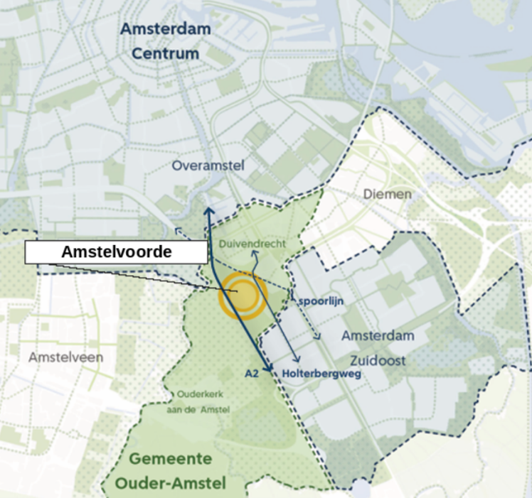

Figuur 1: topografische ligging plangebied Amstelvoorde.
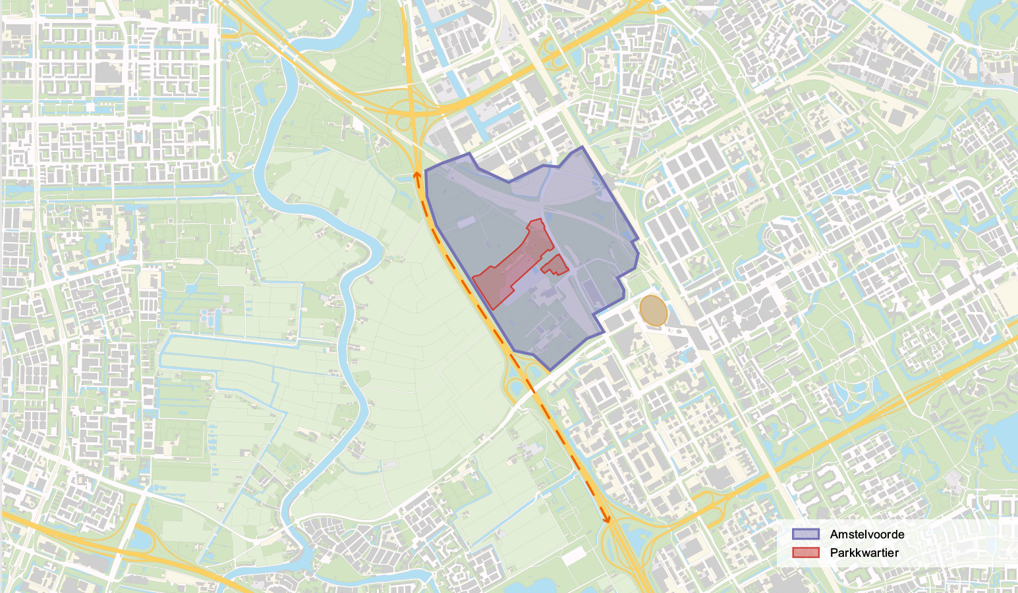
Figuur 2: plangebieden Amtelvoorde en Parkkwartier, Johan Cruijff Arena (oranje) en A2 (rode stippellijn).
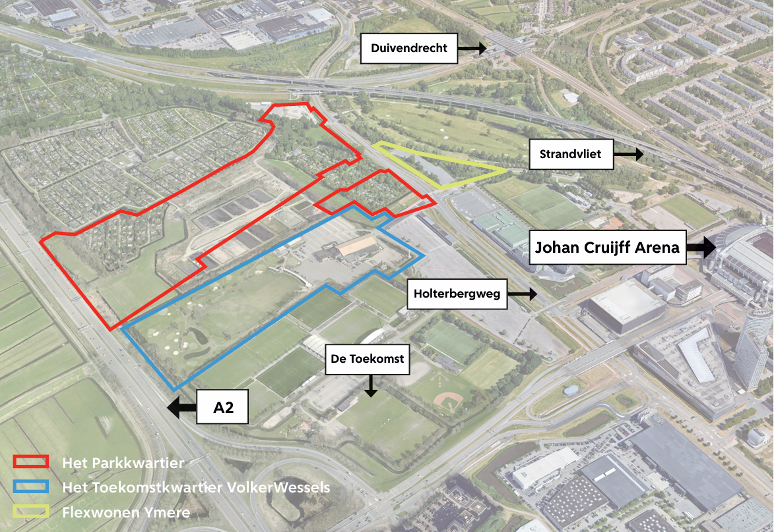
Figuur 3: plangebied Parkkwartier in huidig gebied. Onder Parkkwartier ligt het Toekomstkwartier, wat ook onderdeel is van Amstelvoorde en door VolkerWessels wordt ontwikkeld (circa 1250 woningen). Naast Parkkwartier ligt een locatie waarop Ymere flexwoningen ontwikkelt (330 woningen).

Opgave
In Parkkwartier is het onderstaande programma voorzien (tabel 1 en 2). Het omgevingsplan voor Parkkwartier wordt naar verwachting medio 2027 vastgesteld. De opgave bestaat in totaal uit de ontwikkeling van 22 kavels. Uitgangspunt is dat gestart wordt met de ontwikkeling van de kavels 9 t/m 12 (zie figuur 4 en 5). Het huidige gebied bestaat voor een deel uit volkstuinen (zie figuur 3). Een deel van die tuinen moet vanwege de ontwikkeling verdwijnen en een groot deel hiervan komt terug in een vernieuwd volkstuinencomplex. Samen met de tuinders wordt hiervoor een concept uitgewerkt.
Verdere informatie over de opgave is opgenomen in:
- Het concept kavelpaspoort van de kavels 9 t/m 12 (bijlage 1);
- Het indicatieve programma voor de kavels 9 t/m 12 (bijlage 2).

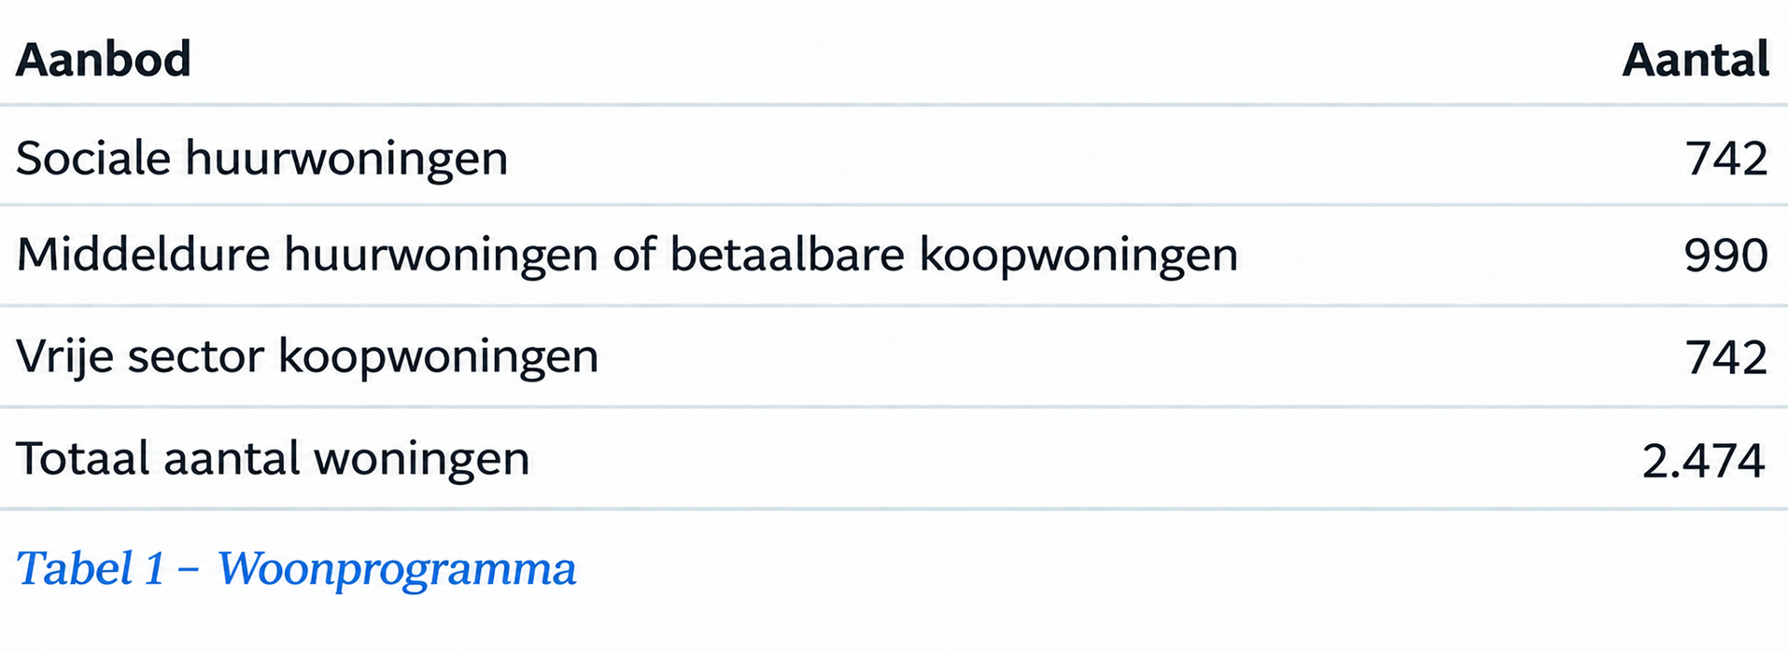
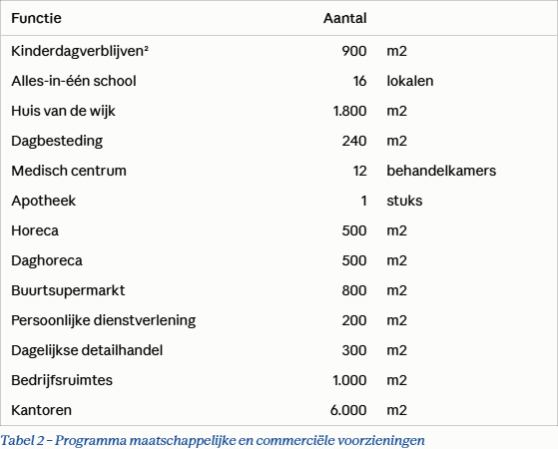

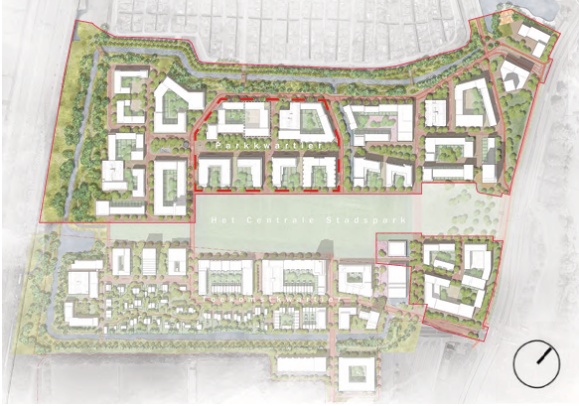
Figuur 4: ligging Parkkwartier in toekomstig gebied tussen A2 en Holterbergweg. Parkkwartier wordt met Toekomstkwartier verbonden via het Centrale Stadspark. De kavels 9 t/m 12 zijn omlijnd met de rode stippellijn.

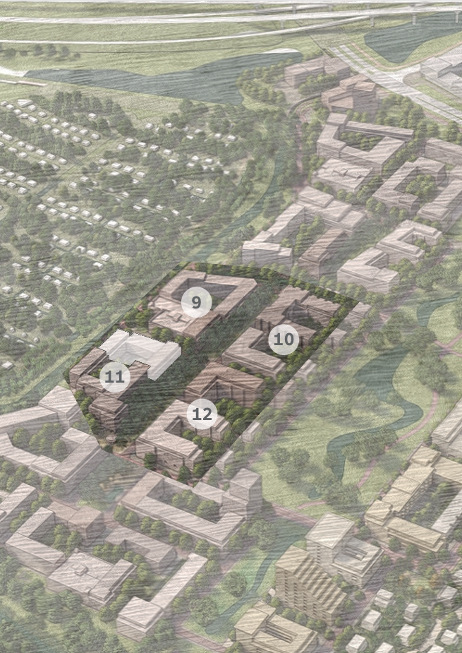
Figuur 5: nummering kavels 9 t/m 12 Parkkwartier.

De Marktconsultatie: doel, vorm, planning en fasering

Doel
Voorafgaand aan het vaststellen van de selectiedocumenten en uitschrijven van de eerste tender(s) wil de gemeente u graag consulteren over het volgende:
- De omvang en het programma van de eerste tender(s);
- De fasering van de ontwikkeling van de eerste kavels;
- De parkeeroplossing;
- De toepassing van houtbouw.
Met als doel om een haalbare uitvraag op de markt te brengen.

Doelgroep
De gemeente nodigt partijen uit die een rol kunnen spelen bij de ontwikkeling en exploitatie van het beoogde bouwprogramma zoals projectontwikkelaars, architectenbureaus en beleggers.

Vorm
Er is gekozen voor een marktconsultatie in 2 delen;

1: Schriftelijke marktconsultatie: Geïnteresseerde marktpartijen worden verzocht om de onder hoofdstuk 3 opgenomen vragenlijst te beantwoorden.

2: Mondelinge marktconsultatie: Geïnteresseerde marktpartijen worden verzocht hun interesse voor deze gespreksronde kenbaar te maken op de in vraag 13 genoemde periode.

Vanuit de gemeente Amsterdam zijn betrokkenen van de directie Grond & Ontwikkeling bij de gesprekken aanwezig.

Planning en fasering

Fase 1: uitvraag deelname marktconsultatie

De uitvraag voor de marktconsultatie wordt gedaan namens de ambtelijk opdrachtgever van Grond & Ontwikkeling van de gemeente Amsterdam door de projectgroep Amstelvoorde (voorheen De Nieuwe Kern) van de gemeente Amsterdam. De deelnemers worden gevraagd om de vragenlijst in te vullen op pagina 10 en 11. De vragenlijst is ook bijgevoegd als invulformulier (bijlage 3). De deelnemers aan de marktconsultatie kunnen in de berichtenmodule van TenderNed het document met de antwoorden op de vragenlijst uploaden.

Fase 2: gesprekken marktconsultatie (optioneel)

In deze fase voert de gemeente gesprekken met een aantal deelnemers die bij de invulling van de vragen hebben aangegeven hun antwoorden in een gesprek te willen toelichten. De gemeente behoudt zich het recht voor om niet alle deelnemers uit te nodigen voor een gesprek.

Fase 3: afronding marktconsultatie en terugkoppeling resultaten

Afronding van de marktconsultatie vindt plaats eind 2026 (zie ook bij Planning). Gemeente Amsterdam zal de marktconsultatie afronden door een verslag van de marktconsultatie te publiceren op TenderNed. In het verslag zullen de, naar het oordeel van gemeente Amsterdam, belangrijkste conclusies van de marktconsultatie opgenomen worden. De beantwoording en andere informatie en/of gegevens zullen geanonimiseerd in een samenvattend verslag worden opgenomen. Deelnemers verlenen toestemming aan de gemeente Amsterdam om een samenvatting van hun beantwoording en andere door hen verstrekte informatie en/of gegevens te gebruiken in dit verslag.

Planning

Voor de marktconsultatie geldt de onderstaande planning.

Publicatie marktconsultatie 18 september 2026
Uiterste datum aanleveren antwoorden op de vragen 9 oktober 2026
Versturen uitnodiging gesprekken naar partijen 16 oktober 2026 (optioneel)
Gesprekken met gemeente 26 oktober – 5 november 2026 (optioneel)
Publicatie verslag marktconsultatie eind 2026

Randvoorwaarden
De gemeente Amsterdam kent geen vergoeding toe aan deelnemers van de marktconsultatie.

De gemeente Amsterdam behandelt de namen van deelnemende marktpartijen vertrouwelijk. De gemeente Amsterdam toont deze informatie uitsluitend aan medewerkers en adviseurs die direct bij de marktconsultatie zijn betrokken, tenzij de gemeente Amsterdam op grond van wettelijke voorschriften gehouden is tot verdergaande bekendmaking.

De gemeente Amsterdam is wel gerechtigd de input van de deelnemende marktpartijen te gebruiken ten behoeve van het opstellen van selectiedocumenten. De gemeente Amsterdam neemt geen specifieke verwijzingen naar deelnemers of commercieel gevoelige informatie op in een selectieprocedure.

Vragenlijst
Algemeen
- Wat is uw achtergrond/bedrijfsactiviteit?

Fasering ontwikkeling
Uitgangspunt is dat er gestart wordt met het tenderen van de kavels 9 t/m 12 (zie concept kavelpaspoort in bijlage 1 en het indicatief programma voor de kavels 9 t/m 12 in bijlage 2).

- Zou u voor de ontwikkeling van de kavels 9, 10, 11 en 12 inschrijven op:
- Een grote tender voor alle 4 kavels (453 woningen);
- Een tender voor 2 kavels, kavel 9 en 11, incl. parkeerhuis (204 woningen);
- Een tender voor 2 kavels, kavel 10 en 12 (249 woningen);
- Een tender voor 1 kavel, kavel 10 (116 woningen) of 12 (133 woningen).
- Ik zou mij niet inschrijven.
*Meerdere antwoorden zijn mogelijk
Wat is uw motivatie voor uw keuze(s) voor a, b, c, d en e? Welke voor- en nadelen ziet u? Denk hierbij aan afzetbaarheid, financiering en risico’s.

- Hoe zou u de ontwikkeling van kavel 9 t/m 12 faseren als voor een grote tender (4 kavels, 453 woningen inclusief parkeren) wordt gekozen? Wat is uw motivatie hiervoor, welke voor- en nadelen ziet u?

- Welke kavel heeft uw voorkeur om te ontwikkelen en waarom?

Programma
Zie voor de beantwoording van deze vragen het indicatieve programma voor de kavels 9 t/m 12 (bijlage 2).

- Wat vindt u van het indicatieve programma?

- In hoeverre komen de woninggroottes in het programma overeen met de woningen waar volgens u behoefte aan is in Parkkwartier?

- Welke marktontwikkelingen verwacht u de komende jaren die relevant zijn voor de ontwikkeling van Parkkwartier?

Parkeeroplossing
Zie voor de beantwoording van onderstaande vragen parkeeroplossing in het indicatieve programma (bijlage 2).

- De bovengrondse parkeergarage op kavel 9 biedt parkeerplekken voor de op kavel 9, 11 en nog een andere kavel te realiseren woningen. Het is goed mogelijk dat deze kavels niet tegelijk en door verschillende partijen ontwikkeld worden. Wat zijn uw ervaringen met een dergelijke constructie? Wat zijn de voor- en nadelen?

- Wat vindt u van de vastgestelde parkeernormen zoals opgenomen in het indicatieve programma (bijlage 2)?

Ambitie houtbouw
De ambitie is om gebouwen onder acht lagen voor 20% van de totale massa (exclusief fundering) in biobased materialen te realiseren. Deze ambitie sluit aan op het Houtbouw Pact MRA 2026-2030. Zie voor de beantwoording van onderstaande vragen verder het kavelpaspoort (bijlage 1) en onder beeldkwaliteit en materialisatie in het indicatieve programma (bijlage 2).

- Hoe zou u invulling geven aan de hierboven beschreven ambitie? Welke kansen en risico’s levert dit op voor de ontwikkeling van kavels 9 t/m 12? Kunt u dit per kavel apart aangeven?

- Welke randvoorwaarden dient de gemeente volgens u te creëren om de realisatie van houtbouw in Parkkwartier mogelijk te maken?

Afsluiting
- Wilt u nog iets meegeven in het kader van deze marktconsultatie over de ontwikkeling van Parkkwartier in het algemeen of de eerste mogelijke tender van kavel 9 t/m 12? Zo ja, dan kunt u dat aangeven.

- Indien de gemeente nadere vragen heeft naar aanleiding van de schriftelijke reacties, bent u bereid om tussen 26 oktober en 5 november 2026 een mondelinge toelichting te geven? Wilt u deze toelichting alleen doen of gecombineerd met andere partijen? In geval van een combinatie, graag aangeven welke andere partijen.

De Smart Mobility Hub combineert een parkeer- en overstapplek met een sportpark op het dak en winkels en horeca op de begane grond. De hub biedt ruimte voor 2.160 auto parkeerplekken en 700 fiets parkeerplekken.
Houtbouw Pact MRA 2026-2030 is een samenwerkingsovereenkomst tussen zo'n 100-120 partijen (gemeenten, provincies, projectontwikkelaars, woningcorporaties, banken, architecten en kennisinstellingen) in de MRA (Metropoolregio Amsterdam). Het doel van het pact is om vanaf 2026 minimaal 20% van alle nieuwbouwwoningen in de MRA te bouwen met hout en andere biobased materialen.

